**海螺水泥公司投资价值分析报告**

格菲自媒体 2020-02-13 06:14:00

**第一部分：投资逻辑**

水泥价格自2016年年初最低点走到现在，价格翻了一倍有余，带动了这一轮水泥股的走强，许多人认为水泥股是周期股，受房地产、基建行业影响较大，因此认为此时投资水泥股为行业景气顶峰，不宜投资，其实这种观点我认为是片面的，水泥行业不同于钢铁，煤炭，此时水泥的的供需价格将会成为今后的常态，目前水泥股较低的估值具备一定投资价值。

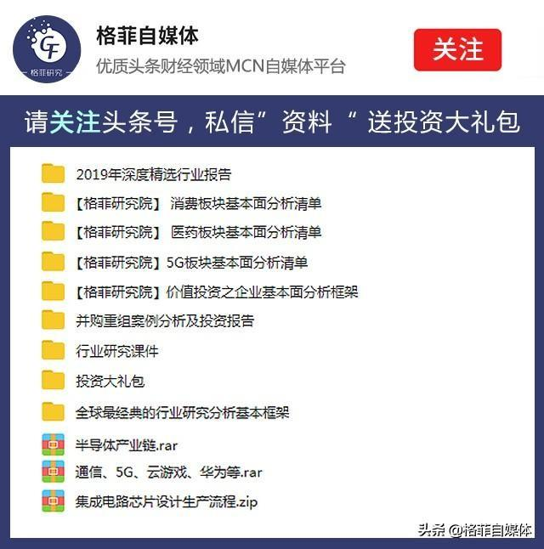

我认为，海螺得益于极低的生产成本、充足的矿山资源、先进的股权结构、优秀的公司文化，使得海螺水泥是一只确定性高，收益率较高的股票。**从胜率来看，海螺水泥的确定性在80%以上，主要取决于以下几个理由：**

1）成长性很好：若水泥价格平稳，预计未来五年的复合增长率将在10%左右，主要受益于三个因素：主要受环保、错峰生产、淘汰落后产能的因素，将保证水泥价格的稳定；

基于海螺账户上充足的现金保证，预计未来会继续开展并购扩大产能；

开拓国外一带一路国家新增项目。

2）估值处于低估区间：虽然过去三年海螺水泥积累的较大的涨幅，但主要依靠业绩的提升，从估值方面目前仍为8PE左右；

3）公司的治理优异：股东在资本市场的口碑很好，曾为安徽省国资国企改革的示范单位，管理层和员工持股较多，激励充足，与中小股东保持较高的一致性。

**从赔率来看，海螺未来几年的收益率较高：**

2020年2月9日该公司的市值为2560亿元，预计2019年归母利润340亿元左右，2023年的归母净利润为亿元左右，给于10-15倍的PE（详见后文分析），则3年后的累计回报率在75%—263%。

这里明确下这个回报情况很可能被打脸，因为3年后的业绩取决于煤炭价格、水泥价格、环保力度、淘汰落后产能力等众多因素。

**二、关键假设**

1、未来几年中国城镇化率继续保持增长，房地产和基建行业将保持一定的规模不会大幅降低；

2、龙头水泥公司的集中度不断提升，主要原因：环保要求越来越严格，倒逼水泥公司加大环保投入，增加行业门槛；国家逐步淘汰落后水泥产能；

3、各大龙头水泥公司继续保持目前的和谐自律情况，不打价格战，伤人伤己；

4、煤炭、电力价格保持稳定。

**三、风险提示：**

1、水泥销量主要房地产和基建占70-75%，若受房地产、基建行业规模下行压力，水泥市场份额降低减少导致影响海螺水泥营业收入；

2、煤炭和电力价格提升，提高海螺水泥营业成本降低利润。

**第二部分 行业分析**

**二、行业空间分析**

先上几张图片，再说结论。

1、下图为全球的水泥产量，2018年中国的产量已占全球的55.95%：

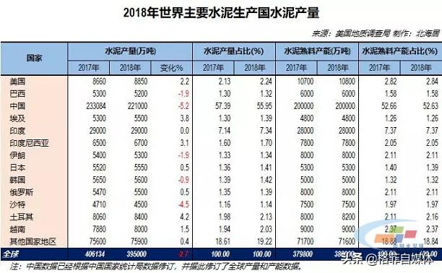

2、下图为2019年全球水泥市场的份额，中国企业一家独大：

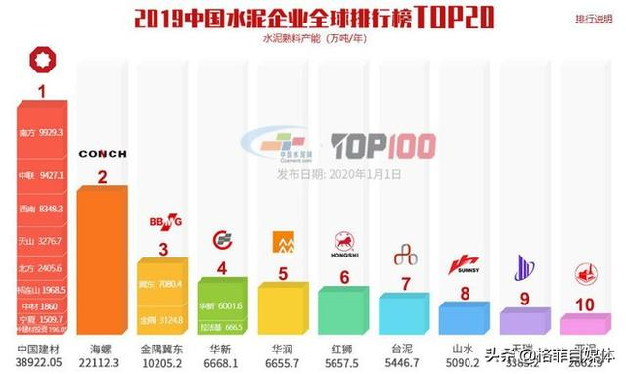

3、下图为我国近几年水泥产量，2014年为产量高峰，随后一路下降，产量增速降低：

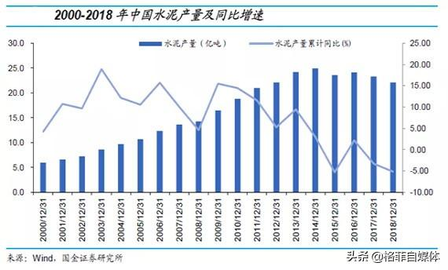

4、看国外，由于日本过去经济社会发展与我国最为接近，因此可参考下日本水泥产业的发展历史过程。由于水泥用量的75%用于房地产和基建，因此我认为城市化率指标可在一定程度上反映出各阶段水泥的历史使用量。

下图为1957-1977年，日本城市化率到60%以后缓慢上升，大概每年增加1%，类似我国现在的城市化率的比例和上升速度（中国2018年底城市化率59.58，较2017年增加1.06%）。

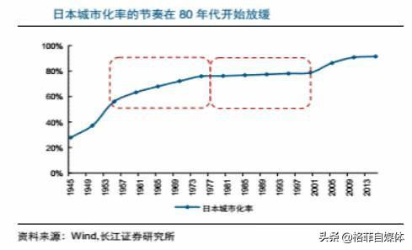

5、下图为日本过去水泥产销量走势图，该图可以看出，1974年水泥需求量见顶，随后高位波动，于1990年开始一路向下。

参考上图，日本自1977年城市化率增长停滞，时间上保持基本一致。（台湾的水泥产量自1993年到达顶峰，现在产量只有顶峰产量的一半，而同样的台湾城市化率也是上世纪90年代到达70%以后基本保持平稳）

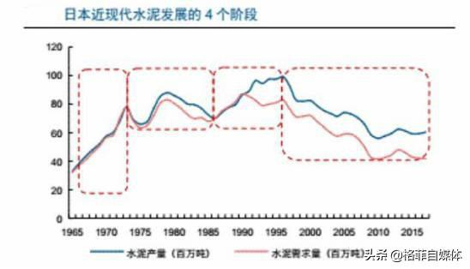

6、1984年日本出台了《日本水泥改革的基本方案》，主要是去产能和联合销售，经过一系列的合并重组和淘汰落后产能，太平洋水泥成为日本最大的水泥厂，下图为太平洋水泥的收入和利润情况（1999年营收突然增加是因为企业合并的原因）。

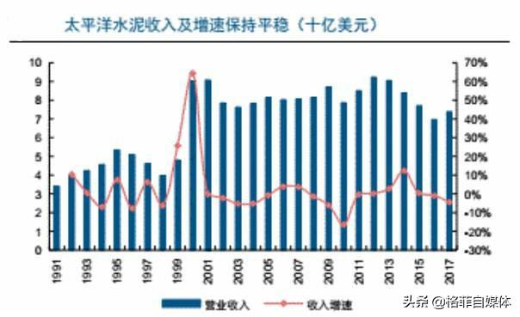

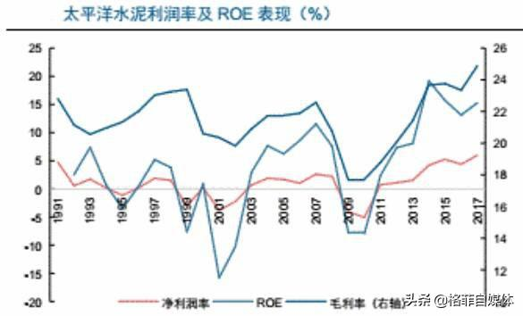

7、下图可以看出，日本水泥进入成熟期后，市场份额保持不变（政府主导各水泥厂商的协同生产）。我国2019年水泥熟料产量集中度CR2为40.2%，CR3为46.84%。

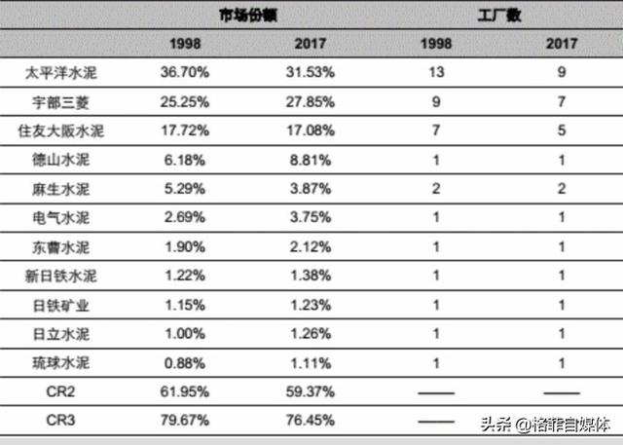

**基于以上图片的分析，我的观点：**

1）我国目前水泥产量占全球比重较大，与前几年的基础建设、房地产快速发展息息相关；

2）从日本台湾的例子看出，随着城市化率速度停滞，水泥需求量达到顶峰并开始下降。而我国基础建设和房地产行业建筑面积见顶，和供给侧改革国家有意控制水泥产能，2014年的水泥产量高峰我认为是水泥的顶峰，随后有可能高位波动，再次像以前那样水泥产量高增长时代已经成为历史。

3）水泥行业将来需求量一旦开始下降，由于产量过剩开始大规模的兼并重组，同时减少工厂数量，降低产量，龙头企业保持一定的利润率；

4）我国水泥行业集中度有望继续增加，但集中度增速放缓。

**第三部分 公司分析**

**一、基本情况**

海螺水泥生产“海螺”牌高等级水泥和商品熟料，该公司自安徽成立于1997年9月1日，经过近几年的一系列改制，从开始的国有独资改制成为混合制所有企业，目前海螺集团持股36.4%，剩余没有大类股东。该公司实行T型战略，即公司在沿江、沿海等水泥需求地区，建立磨粉站，同时在石灰石资源丰富的长江两岸如芜湖、铜陵、安庆等地区建立大型熟料生产基地。T型一横为长江，一竖为长江沿海。一横生产的熟料通过长江运输到一横、一竖地区磨粉站制成品本地销售。

**二、财务分析：**

1、海螺主要财务指标如图：

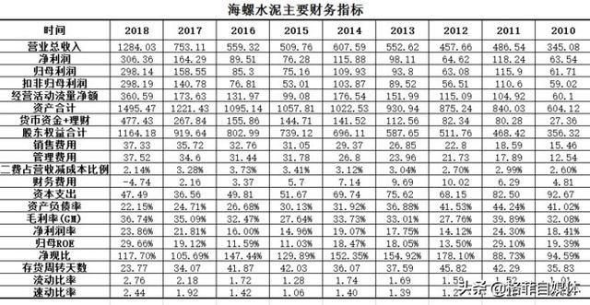

2、与其他水泥公司对比，ROE：

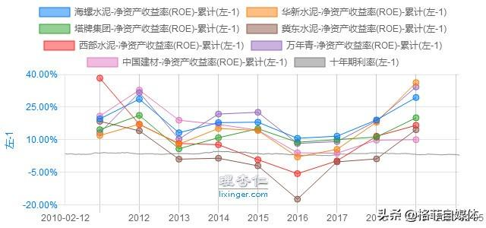

3、ROIC：

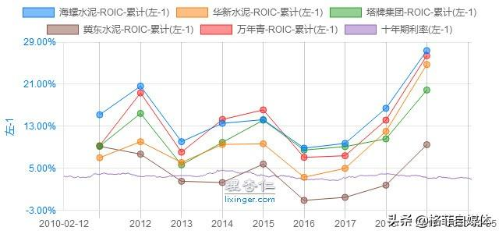

4、三费情况：

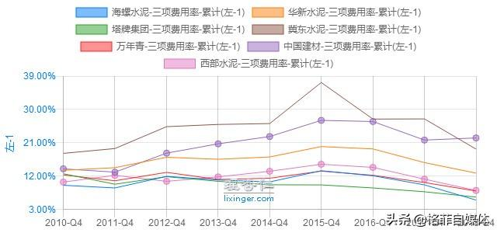

5、存货周转天数：

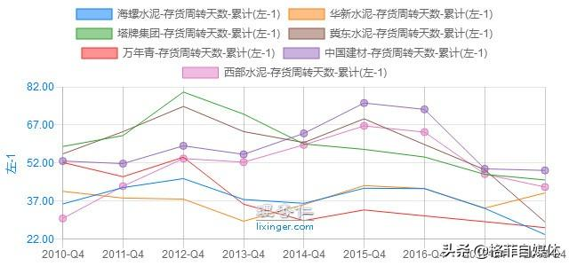

6、资产负债率：

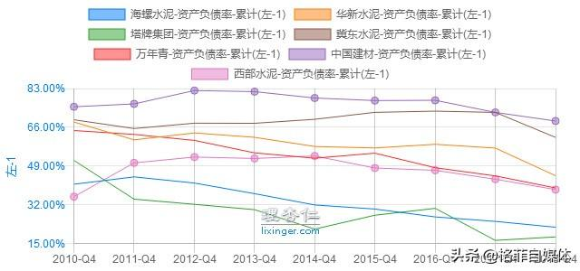

7、净利润率：

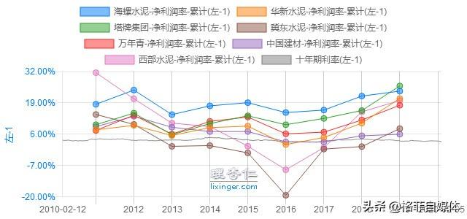

**以上指标分析结论：**

1）海螺水泥财务状况中，成本控制，资本支出、运营效率，负债率，现金储备各项指标均极为优秀，且还在不断提高过程中。

2）与同行比，各项指标海螺水泥也极为优秀。

3）海螺水泥的毛利润率在行业中实际最高，根据其2018年年报，建材行业毛利率为47.44%，拉低的原因是海螺水泥成立的贸易公司营收占总营收的20.35%，毛利润仅为0.17%。

**三、竞争力分析**

1、我认为海螺的护城河主要有三项：

1）物流成本优势：本海螺水泥利用“粉磨站+熟料基地”的T型战略模式，利用长江低廉的长江水路运输，降低运输费用，在销售当地建厂，更贴近市场，降低销售费用。根据中国水泥协会测算，普通水泥罐装车运输的经济半径约为 150-200 公里，通过铁路运输的合理运输半径约为 300-500 公里，水路运输的合理运输半径在 600 公里以上。

2）矿山资源丰富：公司所在的安徽省为我国石灰石储备最丰富的地区，探明储量约124亿吨，且安徽省石灰石矿属于高品位且均采用露天开采（其他如福建地区为钻洞），开采成本较低。根据2018年海螺财报，其拥有矿山开采权账面价值32.5亿元。根据从券商研报（太平洋证券）获知的信息，海螺拥有约130亿吨的矿山资源。国家近几年家出台了多项矿山开产政策，主要是环保、技术、开采规范的要求，规范和限制矿山的开采，导致海螺的矿山资源稀缺性凸显。

3）先进的国际战略。自2011年海螺确立了国际化发展战略，积极布局一带一路沿线国家水泥产业，海螺计划于2020年底海外水泥生产量达到5000万吨/年。海外投资情况如图：

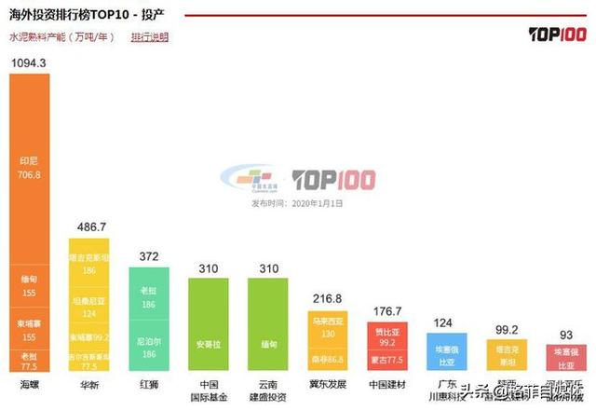

2、水泥行业本身也有行业特点的护城河：

1）销售半径保护：水泥属于基础原材料行业，是区域性产品，腿比较短，因此当地建厂后，面临其他厂家竞争较少，有其近二年行业自律，各龙头水泥企业相互合作，在竞争激烈地区主动去产能；

2）水泥价格大体稳定：受到错峰生产逐渐成为行业常态化政策，“弃量保价”已成为行业共识，因此水泥价格今后可能继续波动，但周期性已大大降低；

3）库存存货少：由于水泥的特性，库存最长不能超过3个月，因此水泥厂家基本上没有库存积压问题，随用随产；

4）产品稳定难以颠覆：水泥生产属于成熟的制造技术，不需要技术投资；另外且水泥在未来长远一段时间，不会存在被其他建筑材料颠覆的可能性。

3、波特五力模型分析

1）供应商的议价能力。不涉及，因为水泥产品制作过程很短，外购项目主要是电力和煤炭，二项约占制造水泥成本的57%左右。海螺也与大型的煤炭企业长期合作，降低采购成本；

2）购买者的议价能力。水泥用途非常广泛，客户不集中，购买者基本没有议价能力；

3）新进入者的威胁。2018年1月10日工信部下发施行新《水泥玻璃行业产能置换实施办法》规定，新增水泥产能需要置换相应比例的旧产能，给水泥行业竖起比较高的政策壁垒。

4）替代品的威胁。短时间内看不到水泥的替代品。

5）同业竞争者的竞争程度。整个水泥行业经历了从2013年到2016年的价格厮杀，近几年环保的督查以及供给侧改革，已经确定了中国建材、海螺水泥等公司的龙头地位，各水泥公司错峰协同生产，水泥行业合作大于竞争，如海螺与中国建材还共同成立了水泥销售公司，维护销售价格。这也是我判断今后水泥产量集中度趋慢的原因。

4、关于水泥政策

近几年的国家政策主要是：①错峰生产：如2016年工信部、环保部联合发出《关于进一步做好水泥错峰生产的通知》，要求各地主管部门和行业协会，积极引导水泥错峰生产平稳有序开展，并明确了长江以北十五个省区市错峰生产的计划；②淘汰落后水泥产能：2016年8月29日国务院办公厅印发《关于促进建材工业稳增长调结构增效益的指导意见》，淘汰32.5号水泥；国家发改委发文2020年1月1日起施行的《产业结构调整指导目录（2019年本）》规定了淘汰水泥产能的具体指标；③环保节能减排：2018年8月8日国务院印发了《打赢蓝天保卫战三年行动计划》，随后各省市也下发各自的三年环保目标。

**四、管理分析**

1、组织架构

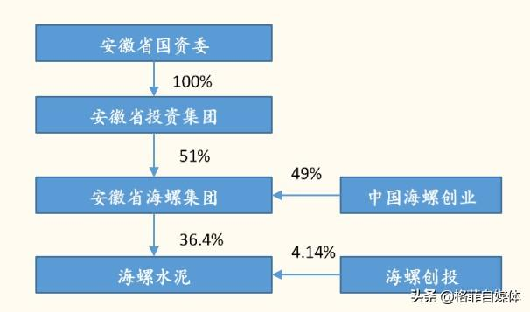

其中，海螺创业是海螺水泥员工持股企业，除持有海螺集团49%的股份外，还直接持有海螺水泥5.41%的股权（这部分股权自2007年起便无投票权）。海螺水泥是一个股权分散的混合制企业，员工激励很充足。

2、管理层情况。①管理层很稳定，年报显示其高管大部分是1982-2000年加入海螺水泥集团；②高管薪酬方面，对比其他水泥上市公司，属于中等靠下水平；③领导人方面，2015年11月27日海螺集团董事长郭文叁退休，高登榜接任，根据进几年的情况看，高登榜领导下的海螺水泥发展不错。

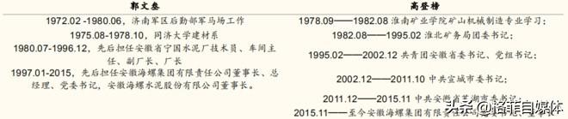

3、分红增发情况

海螺上市以来，增发2次，募集资金净额154.15亿元；上市以来累计分红18次，金额317.11亿元。近几年的分红率大约在30%至40%左右，对待股东方面还不错。

**第四部分 估值分析**

**一、关于水泥价格的合理区间。**

1、水泥价格指数历史走势：

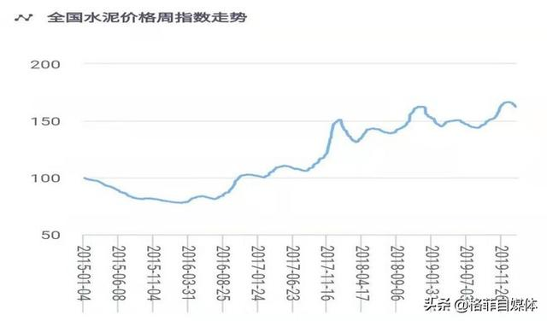

2、下图是2020年2月11日的全国水泥价格：

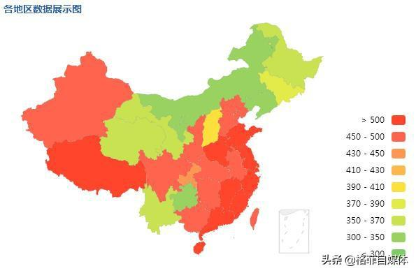

3、中国水泥网去年曾有一篇文章，汇总大佬们认为水泥合理价格的区间的意见，我简要摘录如下：

1）中国建筑材料联合会长乔龙德认为300-500元/吨是合理水平；

2）前中国建材董事长宋志平认为中国水泥价格应该与日本、美国看齐，大约100美元/吨以上；

3）中国建材总经理曹江林认为当前水泥价格低估；

4）海螺水泥董事长高登榜认为300-500元/吨合理，如果超过100/美元导致建设成本大幅提高；

5）中国水泥协会会长孔祥忠认为欧洲和各发达国家水泥价格稳定在80-100美元/吨，国内水泥有望提高在这个区间；

综上各位大佬们的意见，虽然目前我国水泥价格确实较发达国家稍低，但我个人认为，海螺董事长高登榜的意见最为中肯，现在国内的水泥价格在东南沿海地区已经500元以上了，考虑到我国水泥业规模效应和成本优势，目前水泥价格不算太低估。

有人认为我国煤炭价格与世界接轨，水泥也应该一样，我认为这完全驴唇不对马嘴，采矿业与制造业有可比性吗？

**二、关于行业收购**

过去几年，中国水泥行业集中度提高靠收购完成的，最大的例子是中国建材。但目前水泥价格稳定，生产厂家人人都有饭吃，短期内再像以前那么快速概率不大，今后行业集中度大概率会缓慢提升，除非将来中国城市化率停滞增长，水泥需求量降低，会再次出现大规模的收并购事件。

**三、关于海螺海外扩大产能**

海螺水泥高登榜去年曾表示，海螺水泥未来3-5年在海外希望产能到5000万吨，有新建和并购，重点区域在一带一路沿线。这对于目前海螺3亿多吨水泥的产量来讲比例不算大。

**四、估值结论**

1、产量增速方面，短期内水泥价格稳定，行业并购减少，水泥海外产能还未大规模放量，因此我拍脑袋认为，海螺水泥今后几年水泥产量将减速，维持7-10%的增长是有可能的。

2、估值方面海螺水泥PE位于历史估值低估区域：

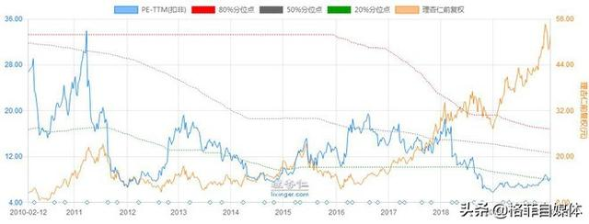

3、关于海螺水泥的合理PE，有人认为因为水泥价格的周期性减少，水泥又是属于刚性需求，所以应当水泥比作公共事业股，以公共事业的估值来测算。我认为水泥行业与公共事业股还是有本质区别的：

①公共事业股基建设施一旦建成，再投入成本一般很低，且不变动，而水泥行业受制于煤炭价格波动，生产成本会有一定波动；

②公共事业股收入每年收入一般稳定，且慢速增长，而水泥价格虽然波动今后会减少，但受制于房地产和基建的影响，波动会较公共事业大；

③最主要的原因，公共事业股的需求量一般保持不变，但水泥行业受将来中国城市化率一旦放缓的影响，水泥需求量降低，将对水泥价格产生较大的影响。

关于世界其他国家的水泥股，不同国家给与水泥股的估值差异很大，如日本的太平洋水泥仅7PE，而美国火神材料32PE，我认为的原因可能与国家基建的周期、环保的要求、水泥市场规模和地理条件等因素有关。

海螺水泥其自身的优势，我认为是其他企业不可及的，按照拍脑袋简单的PEG估值，未来营收增长大概率维持10-15%，则合理估值介乎10-15PE之间